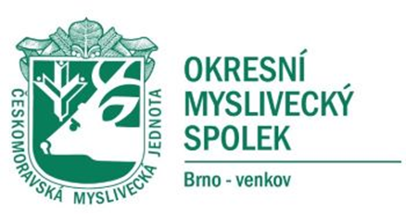
ČMMJ - Okresní myslivecký spolek
Brno - venkov, Ječná 26a, 621 00 Brno-Řečkovice
( 602 372 229, Email: brnovenkov@cmmj.cz

P Ř I H L Á Š K A
do přípravného školení ke zkoušce z myslivosti
(Piš strojem nebo hůlkovým písmem)

Příjmení :___________________ Jméno :______________Titul:____________

Bydliště : ___________________Pošta :________________PSČ:______._____

Rodné číslo : ____.____.____/______ Datum narození:

číslo OP: ________________________

Ukončené vzdělání: ____________ Škola:______________________________

Povolání : _______________________________________________________

Adresa zaměstnavatele (školy) : ______________________________________

Myslivecké sdružení / kde bude uchazeč vykonávat odbornou praxi /:

________________________________________________________________

Telefon: domů:_________________ Mobil:____________________________

Do zaměstnání:__________________Email: ___________________________

Podle zkušebního řádu ČMMJ pro zkoušky z myslivosti se přihlašuji jako uchazeč do přípravného školení ke zkoušce z myslivosti a zavazuji se řídit zkušebním řádem a uhradit náklady spojené s provedením zkoušky z myslivost a přípravným školením.
Uchazeč tímto podáním přihlášky v souvislosti s patřičnou legislativou GDPR prohlašuje a souhlasí se zpracováním a se zveřejněním v přihlášce uvedených svých osobních údajů pro potřeby evidence ČMMJ,z.s. a Všeobecné pojišťovny Halali a.s.
Přihlášku nutno odevzdat osobně na OMS Brno – venkov v úřední dny středa
od 9 hodin – 16 hodin nebo e-mailem.

______________________
podpis uchazeče

Uhrazena částka:_____________________ Podpis pokladníka:__________________

V:_____________________ dne:____________

